Алгоритм действий обучающегося по размещению выполненного задания
в «Электронном дневнике»
Обучающийся может разместить в Электронном дневнике выполненное им задание для проверки учителем из аккаунта родителя (в этом случае родитель должен сообщить ребенку свои логин и пароль для входа в «Электронный дневник) или получив от родителя доступ к Электронному дневнику.
Как получить доступ к Электронному дневнику от родителя?
1. Зарегистрируйся на портале «Петербургское образование» (смотри в Инструкции
для обучающегося стр 3., размещенной на портале «Петербургское образование по адресу: https://petersburgedu.ru/content/view/category/360/)
2. Для того чтобы предоставить доступ к электронному дневнику родитель в Электронном дневнике со страницы «Обучающиеся» должен перейти по ссылке с указанием
ФИО ребенка и выбрать команду «Пригласить обучающегося».
По команде вызывается диалоговое окно, представленное на Рисунке
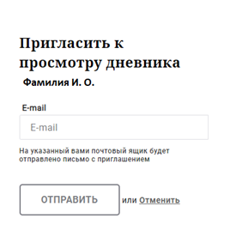
Рисунок - Диалоговое окно предоставления доступа
3. В поле «E-mail» родитель должен указать адрес электронной почты, с которым ребенок зарегистрирован на Портале и нажмите на кнопку «Отправить».
Доступ к просмотру дневника предоставляется автоматически.

Как отправить задание на проверку учителю через Электронный дневник?
Прочитай об этом в Инструкции для обучающегося в разделе 2.4. Страница «Уроки». Просмотр расписания занятий на неделю. (Стр. 9-10).

Прочитай Памятку для обучающегося 5-11 класса, размещенную на главной странице портала дистанционного обучения https://do2.rcokoit.ru/.

